BỘ ĐỀ ÔN TẬP - KHUNG MA TRẬN ĐỀ KIỂM TRA
CUỐI HỌC KÌ II – NĂM HỌC: 2018 – 2019
MÔN: TIẾNG VIỆT LỚP 1
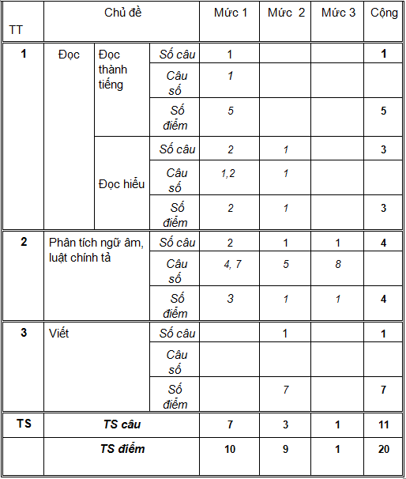

ĐỀ SỐ 1
- Kiểm tra đọc: (10 điểm )
1. Đọc thành tiếng : (7 điểm) Gv cho học sinh bốc thăm phiếu đọc và đọc một đoạn văn. Trả lời một câu hỏi theo nội dung bài đọc
2. Đọc hiểu : (3 điểm )
Đọc bài sau và trả lời câu hỏi
Bà còng đi chợ trời mưa
Bà còng đi chợ trời mưa
Cái tôm cái tép đi đưa bà còng
Đưa bà qua quảng đường cong
Đưa bà về tận ngõ trong nhà bà
Tiền bà trong túi rơi ra
Tép tôm nhặt được trả bà mua rau.
(Đồng dao)
Khoanh tròn chữ cái trước đáp án đúng trong các câu sau:
Câu 1: Bà còng trong bài ca dao đi chợ khi nào? ( 0,5 điểm)
A. trời mưa B. trời nắng C. trời bão
Câu 2: Ai đưa bà còng đi chợ?( 0,5 điểm)
- cái tôm, cái bống
- cái tôm, cái tép
C. cái tôm, cái cá
Câu 3: Ai nhặt được tiền của bà còng? ( 0,5 điểm)
- tép tôm
- tép cá
C. bống tôm
Câu 4: Khi nhặt được tiền của bà còng trong túi rơi ra, tôm tép đã làm gì? (0,5 điểm)
- trả bà mua rau
- mang về nhà
C. không trả lại cho bà còng
Câu 5: Trả lời câu hỏi: Khi nhặt được đồ của người khác đánh rơi, em làm gì?( 1 điểm)
…………………………………………………………………………………
…………………………………………………………………………………
II. Kiểm tra viết: (10 điểm)
Viết chính tả : (7 điểm)
Giáo viên đọc cho học sinh viết bài Mẹ con cá chuối (Sách Tiếng Việt 1 CGD tập 3 trang 64 đoạn từ “ Đầu tiên ….. lặn tùm xuống nước.”
…………………………………………………………………………………
…………………………………………………………………………………
…………………………………………………………………………………
…………………………………………………………………………………
…………………………………………………………………………………
…………………………………………………………………………………
Bài tập: 3 điểm
Câu 6: Điển âm đầu r, d hoặc gi vào chỗ trống cho đúng( 0,5 điểm)
cô ….áo nhảy ….ây …..a đình ….ừng cây
Câu 7: Điền i hoặc y vào chỗ trống cho đúng( 0,5 điểm)
bánh qu…. kiếm củ… tú… xách thủ… tinh
Câu 8: Em đưa các tiếng sau vào mô hình phân tích tiếng(1điểm)
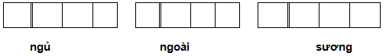
Câu 9: Trong các tiếng hoa, thỏ, miệng, lan tiếng nào chứa nguyên âm đôi (Khoanh tròn chữ cái trước đáp án đúng)( 0,5điểm)
A. hoa B. thỏ C. miệng D. lan
Câu 10: Hãy viết tên một người bạn trong lớp em. ( 0,5 điểm)
…………………………………………………………………………………
ĐỀ SỐ 2
- PHẦN ĐỌC THÀNH TIẾNG:
Học sinh bốc thăm rồi đọc thành tiếng và trả lời 1 câu hỏi về nội dung bài đọc (7 điểm)
1. Bàn tay mẹ (Sách TV 1/tập 2-trang 55)
2. Hoa ngọc lan (Sách TV 1/tập 2-trang 64)
3. Đầm sen (Sách TV 1/tập 2-trang 91)
4. Hồ Gươm (Sách TV 1/tập 2-trang 118)
II. PHẦN ĐỌC HIỂU :
Đọc thầm và trả lời câu hỏi (40 phút – 3 điểm)
CÂY BÀNG
Ngay giữa sân trường, sừng sững một cây bàng.
Mùa đông, cây vươn dài những cành khẳng khiu, trụi lá. Xuân sang, cành trên cành dưới chi chít những lộc non mơn mởn. Hè về, những tán lá xanh um che mát một khoảng sân trường. Thu đến, từng chùm quả chín vàng trong kẽ lá.
Theo Hữu Tưởng
– Học sinh đọc thầm bài Cây bàng (sách Tiếng Việt 1 – tập 2- trang 127) chọn và khoanh vào ý đúng nhất trong các câu sau:
Câu 1: Tìm tiếng trong bài có vần oang? (0,5 điểm)
…………………….
Câu 2: Tìm tiếng ngoài bài có vần oang? (0,5 điểm)
…………………….
Câu 3: Đoạn văn tả cây bàng được trồng ở đâu? (0,5 điểm)
A. Ngay giữa sân trường
B. Trồng ở ngoài đường
C. Trồng ở trong vườn điều
D. Trên cánh đồng
Câu 4: Xuân sang cây bàng thay đổi như thế nào? (0,5 điểm)
A. Cây vươn dài những cành khẳng khiu, trụi lá.
B. Cành trên cành dưới chi chít những lộc non mơn mởn.
C. Từng chùm quả chín vàng trong kẽ lá.
D. Lá vàng rụng đầy sân.
Câu 5: Viết câu chứa tiếng có vần oang. (1 điểm )
…………………………………………………………………………………
III. KIỂM TRA VIẾT: (10 điểm)
1. Chính tả: (7 điểm): Nhìn viết bài “Đi học”
Viết 2 khổ thơ đầu:
Hôm qua em tới trường
Mẹ dắt tay từng bước
Hôm nay mẹ lên nương
Một mình em tới lớp
Trường của em be bé
Nằm lặng giữa rừng cây
Cô giáo em tre trẻ
Dạy em hát rất hay.
2. Bài tập: (3 điểm)
Bài 1: Điền vào chỗ trống (1 điểm )
Điền vần: ăn hay ăng?
Bé ngắm tr……. Mẹ mang ch…. ra phơi n…..
b) Điền chữ ng hay ngh?
….ỗng đi trong ….õ …é …..e mẹ gọi
Câu 2: Nối các từ ở cột A phù hợp với lời giải nghĩa ở cột B: (1 điểm)
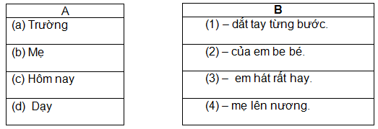
Câu 3: Hằng ngày ai đưa em tới trường? (1 điểm)
…………………………………………………………………………………
Đề 3:
A. Kiểm tra đọc (10 điểm)
I. Kiểm tra đọc thành tiếng kết hợp kiểm tra nghe, nói (kiểm tra từng cá nhân): 7 điểm
II. Kiểm tra đọc hiểu (bài kiểm tra viết cho tất cả học sinh): 3 điểm
Đọc bài văn sau:
Chim sơn ca
Trưa mùa hè, nắng vàng như mật ong trải nhẹ trên khắp các cánh đồng cỏ. Những con sơn ca nhảy nhót trên sườn đồi. Chúng bay lên cao và cất tiếng hót. Tiếng hót lúc trầm, lúc bổng, lảnh lót vang mãi đi xa. Bỗng dưng lũ sơn ca không hót nữa mà bay vút lên trên nền trời xanh thẳm. Chúng đâu biết mặt đất vẫn còn lưu luyến mãi với tiếng hót tuyệt vời của chim sơn ca.
Theo Phượng Vũ
Em hãy khoanh vào chữ cái đặt trước ý trả lời đúng cho từng câu hỏi
1. Chim sơn ca nhảy nhót ở nơi nào trong buổi trưa hè? (0,5 điểm)
a) Trên đồng cỏ
b) Trên sườn đồi
c) Trên mặt đất
2. Mặt đất lưu luyến mãi điều gì ở chim sơn ca? (0,5 điểm)
a) Bước chân nhảy nhót
b) Tiếng hót tuyệt vời
c) Tài bay cao vút
3. Tìm từ thích hợp trong bài tập đọc điền vào chỗ trống (1 điểm)
- Tiếng hót lúc trầm,.........................,........................ vang mãi đi xa.
4. Chim sơn ca có điểm gì đáng yêu? (1 điểm)
...............................................................................................................................
B. Kiểm tra viết
1. Viết chính tả (7 điểm)
Tây Nguyên giàu đẹp
Tây Nguyên giàu đẹp lắm. Mùa xuân và mùa thu ở đây trời mát dịu, hương rừng thoang thoảng đưa. bầu trời trong xanh, tuyệt đẹp. Bên bờ suối, những khóm hoa đủ màu sắc đua nở...
Theo Tiếng Việt 2, tập một, 1998
2. Bài tập (3 điểm)
Bài 1 (1 điểm): Tìm trong bài chính tả 1 tiếng có nguyên âm đôi rồi đưa vào mô hình phân tích tiếng.
Bài 2 (1 điểm):
a) Điền vào chỗ chấm ch hay tr?
Buổi ....iều, thủy ....iều
b) Điền vào chỗ chấm s hay x?
Con ...âu, .....âu kim.
Bài 3 (1 điểm): Viết một câu về mẹ của em.

ĐÁP ÁN CHẤM MÔN TIẾNG VIỆT LỚP 1
I. BÀI KIỂM TRA ĐỌC (10 điểm)
1. Kiểm tra đọc thành tiếng kết hợp kiểm tra nghe, nói (kiểm tra từng cá nhân): 7 điểm
- Đọc to, rõ ràng (1 điểm):
+ 1 điểm nếu đọc to đủ nghe, rõ từng tiếng
+ 0 điểm nếu đọc chưa to và chưa rõ
- Đọc đúng (2 điểm):
+ 2 điểm chỉ có 0-2 lỗi;
+ 1 điểm nếu có 3-4 lỗi;
+ 0 điểm nếu có hơn 4 lỗi
- Tốc độ đảm bảo 40-50 tiếng /phút (2 điểm):
+ 2 điểm nếu đạt tốc độ này.
+ 1 điểm nếu tốc độ khoảng 30 tiếng / phút.
+ 0 điểm nếu tốc độ dưới 50 tiếng / phút.
- Ngắt nghỉ đúng ở dấu câu (1 điểm):
+ 1 điểm nếu có 0-2 lỗi
+ 0 điểm nếu có hơn 2 lỗi
- Nghe hiểu câu hỏi: 0,5 điểm thể hiện hiểu câu hỏi và trả lời đúng trọng tâm câu hỏi (Hỏi về người thì trả lời về người, hỏi về hoạt động thì trả lời hoạt động ...);
0 điểm nếu chưa hiểu câu hỏi, thể hiện trả lời không đúng trọng tâm câu hỏi
- Nói thành câu câu trả lời: 0,5 điểm khi trả lời câu hỏi thành câu; 0 điểm khi câu trả lời không thành câu và gây khó hiểu
2. Kiểm tra đọc hiểu (bài kiểm tra viết cho tất cả học sinh): 3 điểm
1. b) Trên sườn đồi
2. b) Tiếng hót tuyệt vời
3. Tìm từ thích hợp trong bài tập đọc điền vào chỗ trống (1 điểm)
- Tiếng hót lúc trầm, lúc bổng, lảnh lót vang mãi đi xa.
4. Chim sơn ca có điểm gì đáng yêu? (1điểm)
- Chim sơn ca có nét đáng yêu: tiếng hót tuyệt vời...
II. BÀI KIỂM TRA VIẾT
1. Chính tả (7 điểm)
- Viết đúng kiểu chữ thường, cỡ nhỏ (1 điểm)
+ 1 điểm nếu viết đúng kiểu chữ thường và cỡ nhỏ;
+ 0 điểm nếu viết chưa đúng kiểu chữ hoặc không đúng cỡ chữ nhỏ.
- Viết đúng các từ ngữ, dấu câu (3 điểm)
+ 3 điểm nếu có 0-4 lỗi;
+ 1.5 điểm nếu có 5 lỗi;
+ 0 điểm nếu có hơn 5 lỗi
- Tốc độ viết khoảng 30 chữ / 15 phút (2 điểm):
+ 2 điểm nếu viết đủ số chữ ghi tiếng;
+ 1 điểm nếu bỏ sót 1-2 tiếng;
+ 0 điểm nếu bỏ sót hơn 2 tiếng
- Trình bày (1 điểm):
+ 1 điểm nếu trình bày đúng theo mẫu, chữ viết sạch và rõ ràng;
+ 0 điểm nếu trình bày không theo mẫu hoặc chữ viết không rõ nét, bài tẩy xóa vài chỗ.
2. Bài tập (3 điểm)
Bài 1 (1 điểm): Tìm trong bài chính tả 1 tiếng có nguyên âm đôi rồi đưa vào mô hình phân tích tiếng .
- nguyên (hương, mùa, đưa, suối)
Bài 2 (1 điểm)
a) Điền vào chỗ chấm ch hay tr?
Buổi chiều, thủy triều
b) Điền vào chỗ chấm s hay x?
Con sâu, xâu kim.
Bài 3 (1 điểm):
Mẹ em là giáo viên trường mầm non Hoa Mai.
Tham khảo thêm: https://vndoc.com/de-thi-hoc-ki-2-lop-1

